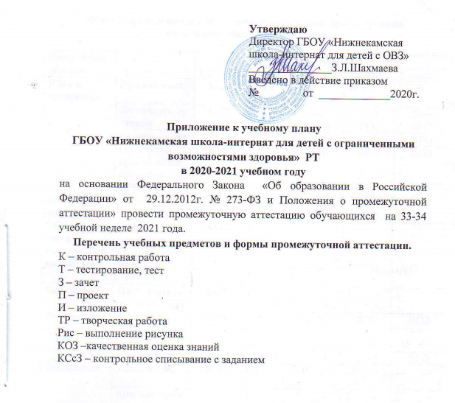

Утверждаю
Директор ГБОУ «Нижнекамская школа-интернат для детей с ОВЗ»
_______________З.Л.Шахмаева
Введено в действие приказом
№ от _____________2020г.

Приложение к учебному плану
ГБОУ «Нижнекамская школа-интернат для детей с ограниченными возможностями здоровья» РТ
в 2020-2021 учебном году
на основании Федерального Закона «Об образовании в Российской Федерации» от 29.12.2012г. № 273-ФЗ и Положения о промежуточной аттестации» провести промежуточную аттестацию обучающихся на 33-34 учебной неделе 2021 года.
Перечень учебных предметов и формы промежуточной аттестации.
К – контрольная работа
Т – тестирование, тест
З – зачет
П – проект
И – изложение
ТР – творческая работа
Рис – выполнение рисунка
КОЗ –качественная оценка знаний
КСсЗ – контрольное списывание с заданием

Формы проведения промежуточной аттестации при получении
начального общего образования

Предметные области | Учебные предметы | классы
Предметные области | Учебные предметы | 1 класс | 2класс | 3класс | 4класс | 5 класс
Язык и литература | Русский язык | КОЗ | КСсЗ | КСсЗ | КСсЗ | КСсЗ
Язык и литература | Литературное чтение | КОЗ | Тест  ВГО | Тест  ВГО | Тест  ВГО | Тест  ВГО
Язык и литература | Развитие речи | КОЗ | ВГО | ВГО | ВГО | ВГО
Язык и литература | Предметно-практическое обучение | КОЗ | ВГО | ВГО | ВГО | ВГО
Язык и литература | ОРКиСЭ | - | - | - | - | -
Математика  информатика | Математика | КОЗ | Кр  ВГО | Кр  ВГО | Кр  ВГО | Кр  ВГО
Обществознание и естествознание (окр мир) | Ознакомление с окр миром | КОЗ | Т  ВГО | - | - | -
Обществознание и естествознание (окр мир) | Окружающий мир | - | - | Т  ВГО | Т  ВГО | Т  ВГО
Искусство | Изобразительное искусство | КОЗ | Т  Рис | Т  Рис | Т  Рис | -
Физическая культура | физкультура | КОЗ | ВГО | ВГО | ВГО | ВГО
Физическая культура | Кор. гимн | КОЗ | ВГО | ВГО | ВГО | ВГО
Технология | Технология | КОЗ | ТР  Т | ТР  Т | ТР  Т | ТР  Т
Технология | Компьютерные технологии | - | Т  ВГО | Т  ВГО | Т  ВГО | Т  ВГО
Коррекционно-развивающая область | Социально-бытовая ориентировка | - | - | Т  ВГО | Т  ВГО | Т  ВГО
Коррекционно-развивающая область | Музыкально-ритмические занятия | КОЗ | Т  ВГО | Т  ВГО | Т  ВГО | -
Коррекционно-развивающая область | Развитие слухового восприятия и техника речи | КОЗ | КОЗ | КОЗ | КОЗ | КОЗ

Формы проведения промежуточной аттестации при получении основного общего образования

Учебные предметы | классы
Учебные предметы | 6 | 7 | 8 | 9 | 10
Русский язык | КР  ВГО | КР  ВГО | КР  ВГО | КР  ВГО | И  ВГО
Литература | Т  ВГО | Т  ВГО | Т  ВГО | Т  ВГО | Т  ВГО
Развитие речи | И  ВГО | И  ВГО | И  ВГО | И  ВГО | И  ВГО
Математика | К  ВГО | К  ВГО | К  ВГО | К  ВГО | К  ВГО
История | Т  ВГО | Т  ВГО | Т  ВГО | Т  ВГО | Т  ВГО
Обществознание | - | - | - | - | Т  ВГО
Природоведение | - | - | - | - | -
География | Т  ВГО | Т  ВГО | Т  ВГО | Т  ВГО | Т  ВГО
Биология | Т  ВГО | Т  ВГО | Т  ВГО | Т  ВГО | Т  ВГО
Физики | - | - | Т  ВГО | Т  ВГО | Т  ВГО
Химия | - | - | Т  ВГО | Т  ВГО | Т  ВГО
Изобразительное искусство | Т  ВГО | Т  ВГО | - | - | -
Физкультура | ВГО | ВГО | ВГО | ВГО | ВГО
Трудовое обучение | П | П | П | П | П
Социально-бытовая ориентировка | Т  ВГО | Т  ВГО | Т  ВГО | Т  ВГО | Т  ВГО
Информатика | - | - | - | - | ВГО

Формы проведения промежуточной аттестации при получении
среднего общего образования

Учебные предметы | Классы
Учебные предметы | 11 | 12
Русский язык | КР  ВГО | И  ВГО
Литература | Т  ВГО | Т  ВГО
Развитие речи | И  ВГО | ТР  ВГО
Математика | К  ВГО | К  ВГО
История | Т  ВГО | Т  ВГО
Обществознание | Т  ВГО | Т  ВГО
Биология | Т  ВГО | З  ВГО
Физика | Т  ВГО | Т  ВГО
Химия | Т  ВГО | Т  ВГО
Физкультура | ВГО | ВГО
Трудовое обучение | П | П
Информатика | ВГО | ВГО
ОБЖ | ВГО | ВГО

